RepairCafé am 22. März 2022 in der Wachsbleichstraße
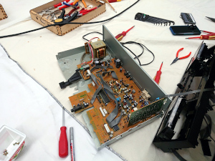
Dieses RepairCafé war etwas ganz besonderes für uns, denn wir hatten Besuch vom Deutschlandfunk! Die Journalistin Iris Milde hat uns interviewt und den Reparaturtermin begleitet.
Gleich zu Beginn kam ein Herr mit einer bereits ausgebaute Platine eines Smartphones „Huawei P30 Light“. Die Antennenbuchse war leider abgerissen worden. Eine Ersatzbuchse wurde auch gleich mitgebracht. Bei genauerer Inspektion stellten wir jedoch fest, dass auch das eines der Kupferpads mit rausgerissen worden ist. Solche Arbeiten sind immer besonders schwierig, vor allem ohne Mikroskop. Da keiner unserer Helfer sich diese SMD-Lötarbeiten heute zutraute, mussten wir den Gast auf einen anderen Termin vertrösten.
Als zweiter Patient gab es ein Kassettendeck „Pioneer CT-W701R“ aus dem Jahre 1992. Hier öffnete sich der Kassettendeckel leider nicht mehr. Der passende Antriebsriemen muss erst noch besorgt werden, weswegen auch hier am nächsten Termin fortgesetzt wird.
Dafür konnten wir die Kaffeemaschine „Melitta Deluxe 1011-06“ fertigstellen, denn das passende Thermostat war inzwischen geliefert worden und nach dem Tausch waren die Funktionstests alle in Ordnung. Wir wünschen fleißiges Kaffeekochen!

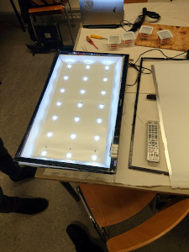
Da dieses Mal ein etwas ruhigerer Termin war, hatten wir Zeit das mitgebrachte Radio der Journalistin gemeinsam zu reparieren. Sie hat ein fünf Jahre altes Radio „Grundig RCD 1445 USB“ mitgebracht. Hier war der runde Funktionswahlschalter manchmal etwas kratzig und teilweise wurde das Radio plötzlich sehr leise. Da es in der Küche eingesetzt wurde, war ein Eindringen von Wasserdampf und folglich Korrosionsschäden anzunehmen. Nach dem Öffnen konnten wir einige fragliche Stellen identifizieren und auch hinter dem Wahlschalter verbarg sich ein Schiebeschalter, der etwas verfärbt aussah. Hier kam eine „Alkoholkur“ in Frage. Wir putzen das Gerät mit Isopropanol und Zahnbürste und - „Tata!“ - wir konnten wieder kratzfrei den DLF genießen.
Zum Abschluss kam noch ein Herr mit einem vier Jahre alten Fernseher, einem „Sharp LCD Color TV LC-32HG5142E“. Dieser zeigte kein Bild mehr an sondern nur noch Ton. Unser erster Verdacht war, dass die Hintergrundbeleuchtung kaputt ist, dies konnten wir nach dem auseinanderbauen jedoch ausschließen. Da die Zeit zu Ende war mussten wir auch diesen Fernseher aufs nächste Mal verschieben.
Wer dieses RepairCafé als Hörversion genießen möchte, sei empfohlen demnächst bei der Sendung Marktplatz reinzuhören.
Wir bedanken uns bei Iris Milde für Ihre Zeit und das nette Gespräch!
Insgesamt konnten wir heute 2,8 kg Elektroschrott vermeiden.
- Olli

